Un insecte a rendu malade les arbres de la forêt de Montfort-sur-Meu et une partie d’entre eux a dû être abattue.
Le 16 mars 2016, nous sommes donc allés à la forêt de Montfort pour replanter des arbres.
Nous avons pu assister à la coupe de troncs d’arbres avec une scierie.
Nous avons pu observer les traces que laissent les animaux dans la forêt.
Nous avons appris ce qu’est le métier de garde forestier.
Enfin, chacun d’entre nous a pu planter un nouvel arbre dans la forêt.

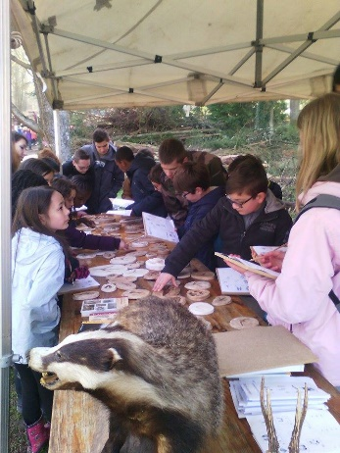 | 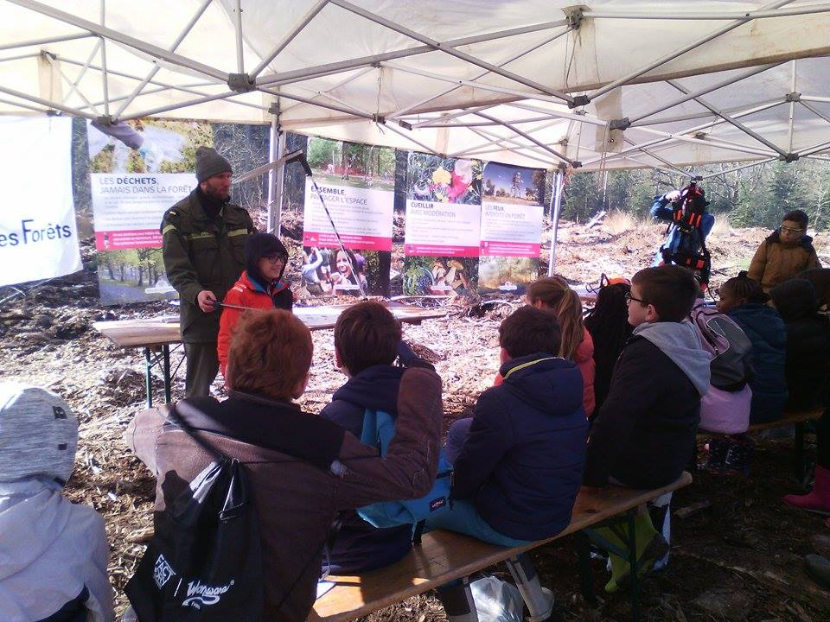 | 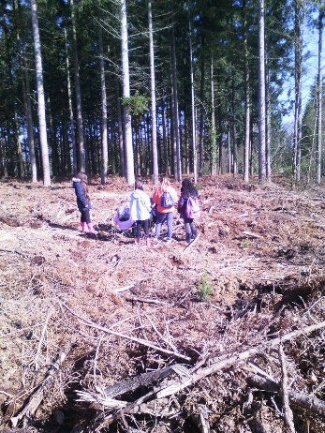 | 